PNF: Informática Trayecto: 1 Trimestre: 1
Unidad Curricular: Algorítmica y Programación
Sección: 701201

Informe Técnico: Sistema Automatizado de Dispensación de Efectivo (ATM)

Estudiante: Axel Alvarado C.I V-16.681.646
Profesor: José Ortiz
Caracas, 14/04/2026

Introducción
El presente documento detalla el desarrollo y funcionamiento de un algoritmo en lenguaje Python 3.8 diseñado para simular las operaciones de retiro de un cajero automático (ATM). El sistema integra validaciones de seguridad, manejo de múltiples divisas (Bs y USD) y un algoritmo de desglose optimizado basado en denominaciones específicas.
Detalles de mi entorno de desarrollo
Para garantizar la integridad de la ejecución bajo restricciones de hardware, se utilizó el siguiente entorno:
• Lenguaje: Python 3.8.10.
• Editor: Visual Studio Code / Sublime Text 3.
• Hardware: Lenovo Thinkpad T420 Intel Core i5-2520M (2.5 GHz) Memoria RAM: 3GB
• Sistema Operativo: Windows 7 Professional SP1 x64.
• Codificación: UTF-8 para soporte de caracteres especiales.
Arquitectura del Algoritmo
Objetivo:
Desarrollar un algoritmo en Python que simule las operaciones esenciales de un cajero (ATM): autenticación, consulta, retiro y depósito, garantizando la integridad de la variable (en este caso el saldo).
Validación y Filtros de Seguridad
Antes de procesar cualquier transacción, el algoritmo aplica dos filtros:
• Validación de Denominación: Se utiliza el operador residuo ($monto \% 10$) para asegurar que el monto sea múltiplo de 10 garantizando que pueda ser cubierto por los billetes disponibles (10, 20, 50, 100).
• Control de riesgo cambiario: En retiros de divisas ($) se restringe el monto a un máximo de $500 diarios para cumplir con políticas de liquidez.

Lógica de Desglose
A continuación voy a detallar la lógica del control para este proyecto.
El núcleo del programa emplea aritmética entera para minimizar el número de billetes entregados. Se aplican de forma iterativa los operadores DIV (//) y MOD (%):
- Cociente (//): Determina la cantidad entera de billetes de una denominación específica que caben en el monto actual.
- Residuo (%): Actualiza el saldo restante que debe ser procesado por la siguiente denominación inferior.
Seudocódigo: Dispensado ATM
Inicio
// ENTRADAS
ESCRIBIR "Seleccione Moneda (1:Bs / 2:$):"
LEER moneda
ESCRIBIR "Ingrese Monto a retirar:"
LEER monto
ESCRIBIR "Tipo de Cuenta (1:Ahorro / 2:Corriente):"
LEER cuenta

// VALIDACIONES DE SEGURIDAD
SI (monto MOD 10 != 0) ENTONCES
ESCRIBIR "Error: Monto no compatible con denominaciones disponibles"
SINO SI (moneda == 2 Y monto > 500) O (moneda == 1 Y monto > 10000) ENTONCES
ESCRIBIR "Transacción denegada: Excede limite diario"
SINO

// CÁLCULO DE DESGLOSE (ARITMÉTICA ENTERA)
b100 <- monto DIV 100
residuo <- monto MOD 100

b50 <- residuo DIV 50
residuo <- residuo MOD 50

b20 <- residuo DIV 20
residuo <- residuo MOD 20

b10 <- residuo DIV 10

// LÓGICA DE COMISIÓN (5%)
SI (cuenta == 2) ENTONCES
comision <- monto * 0.05
SINO
comision <- 0
FIN SI

total_debitado <- monto + comision

// SALIDA DE RESULTADOS
ESCRIBIR "Billetes de 100:", b100
ESCRIBIR "Billetes de 50:", b50
ESCRIBIR "Billetes de 20:", b20
ESCRIBIR "Billetes de 10:", b10
ESCRIBIR "Total debitado:", total_debitado

FIN SI

Diagrama de flujo: Dispensado ATM

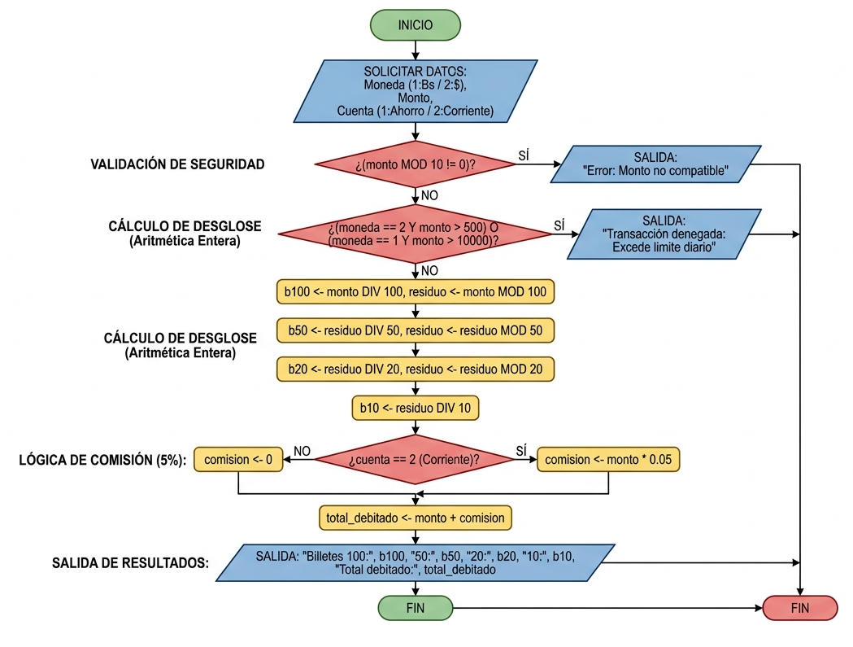

Sobre las comisiones
Se implementó una lógica condicional para el manejo de tipos de cuenta. Las cuentas corrientes aplican un cargo fijo del 5% del moto sobre el total debitado, diferenciándolas de las cuentas de ahorro.
Análisis de Resultados (Caso de Prueba: 370 Bs) Al ingresar un monto de 370 unidades en una Cuenta Corriente, el algoritmo realiza el siguiente procesamiento:
- Validación: 370 es múltiplo de 10 (370 % 10 == 0). Pasa.
- Límite: 370 es menor a 10,000 Bs. Pasa.
- Desglose:
  - 370 // 100 = 3 billetes de 100 (Quedan 70).
  - 70 // 50 = 1 billete de 50 (Quedan 20).
  - 20 // 20 = 1 billete de 20 (Quedan 0).
  - 0 // 10 = 0 billetes de 10.
- Comisión (5%): 370 * 0.05 = 18.5 Bs.
- Total debitado: 370 + 18.5 = 388.5 Bs.

Conclusiones
El algoritmo cumple con los requisitos de robustez y eficiencia exigidos. La implementación evita la redundancia de código y asegura que el sistema sea escalable para futuras denominaciones o ajustes en las tasas de comisión.

